Мастер медитации: этапы с восьмого по десятый
Восьмой этап: гибкость ума и успокоение чувств
Развив гибкость ума, вы сможете без усилий сохранять однонаправленное сосредоточение и осознанность, но из-за физической боли и неудобства длительность медитационной сессии все еще будет ограничена. Странные ощущения и непроизвольные телодвижения, начавшиеся на седьмом этапе, не просто продолжатся, но могут даже усилиться. Благодаря тому, что ваши ментальные процессы все так же объединяет общая цель, а чувственное восприятие совершенно спокойно, возникнет физическая податливость и эти проблемы уйдут. Успокоение восприятия не подразумевает, что вы впадаете в некий транс. Это просто значит, что пять чувственных сознаний и ментальное восприятие временно замолкают, пока вы медитируете.
Цели: совершенно успокоить чувственное восприятие и в полной мере ощутить медитативную радость.
Препятствия: главная трудность здесь — не отвлекаться и не переживать из-за нового опыта. На этом этапе возможны необычные, часто неприятные ощущения, непроизвольные телодвижения, ощущение мощного потока энергии в теле, сильная радость. Просто позвольте этим ощущениям быть.
Метод: практика спонтанного сосредоточения и бдительности естественным образом приведет к большему единству ментальных процессов, успокоению чувственного восприятия и росту медитативной радости. Этот процесс очень эффективно совмещать с дхьяной и другими практиками Проникновения.
Результат: глаза видят только внутренний свет, уши слышат только внутренний звук, тело окутывает ощущение удовольствия и удобства, а ум полон радости. Такая податливость тела и ума позволит вам часами сидеть в медитации без притупленности, без отвлечений и физических неудобств.

Девятый этап: гибкость ума и тела, успокоение чрезмерной радости во время медитации
С гибкостью тела и ума приходит медитативная радость — уникальное состояние ума, сопровождающееся великим счастьем и физическим удовольствием.
Цель: созревание медитативной радости, плоды которой — покой и равностность.
Препятствия: сила радости может смутить ум, отвлечь вас и помешать практике.
Метод: следует развить привыкание к радости, продолжая практиковать, пока волнение не угаснет и не сменится покоем и равностностью.
Результат: стабильная гибкость тела и ума, которой сопутствуют глубинный покой и равностность.

Десятый этап: равностность и покой
На десятый этап вы вступаете, уже имея все качества шаматхи: спонтанно устойчивое внимание, осознанность, радость, покой и равностность. Сперва эти качества быстро гаснут, когда вы заканчиваете медитацию. Но чем дальше вы практикуете, тем дольше они сохраняются в перерывах между сессиями. В конце концов такое состояние ума станет для вас обычным. Поскольку характеристики шаматхи никогда не исчезают полностью, когда вы начинаете медитировать, они быстро возвращаются к вам в полном объеме. Вы полностью пройдете десятый этап, когда качества шаматхи будут оставаться с вами много часов после сессии медитации. Ум, освоивший десятый этап, называют непревзойденным.
Четвертая веха: сохранение ментальных качеств мастера
Когда десятый этап освоен, множество благих качеств ума, которые вы узнаете во время медитации, будут сохранять свою силу даже в периоды между сессиями, так что вашу повседневную жизнь наполнят спонтанно устойчивое внимание, осознанность, радость, покой и равностность. Это четвертая и последняя веха, отмечающая вершину практики мастера медитации.

Развитие верного отношения и постановка ясных целей
Для нас естественно представлять себя субъектом, который отвечает за результаты своих действий, проявляет силу воли и прилагает усилия. Говоря о медитации, не избежать использования таких слов, как «достичь» или «освоить»: они лишь подкрепляют это представление. Распространено убеждение, что человек должен контролировать себя, быть господином своего ума. Однако в медитации такое мнение создает одни проблемы. Из-за него вы будете пытаться принудить свой ум слушаться. Попытки обречены на провал, вы расстроитесь и начнете винить себя. Это может войти в привычку, если не осознать, что за ум не отвечает никакое «я», а следовательно, обвинять некого. Чем больше медитировать, тем яснее становится факт бессамостности, но у нас нет времени ждать этого Постижения. Лучше как можно скорее отбросить идею «я» хотя бы на интеллектуальном уровне.
_________________________________________________________________________
На самом деле в медитации вы просто формируете и удерживаете определенные сознательные намерения, и ничего более.
_________________________________________________________________________
На самом деле в медитации вы просто формируете и удерживаете определенные сознательные намерения, и ничего более. Это не всегда очевидно, но все наши достижения — результат намерений. Как дети учатся играть в мяч? Они хотят поиграть, но сначала у них не получается правильно двигаться и хватать. Однако они по-прежнему хотят поймать мяч, и спустя множество попыток рука наконец начинает делать то, что нужно. «Вы» не играете в мяч — вы просто хотите поймать мяч, а все остальное происходит само собой. «Вы» создаете намерение, а тело слушается.
Точно так же намерение можно использовать, чтобы в корне изменить поведение сознания. Если правильно сформулировать и поддерживать намерение, оно способно создать причины и условия для того, чтобы у вас развились устойчивое внимание и осознанность. Намерения, которые вы удерживаете в продолжение многих сессий медитации, порождают часто повторяющиеся действия ума, которые рано или поздно входят в привычку.
Все, чем «вы» на самом деле занимаетесь на каждом этапе, — терпеливо и настойчиво удерживаете намерения определенным образом реагировать на любые события во время медитации. Крайне важно установить и удерживать правильные намерения. Если намерение сильно, вы сможете верно реагировать на все происходящее, и практика пойдет очень естественным и предсказуемым образом. Еще раз: если вновь и вновь повторять определенные намерения, это приводит к повторяющимся действиям ума, которые входят в привычку, а привычки ума ведут к радости, равностности и Проникновению. На ранних этапах еще не столь заметна утонченная простота этого процесса. Однако вы поймете ее, достигнув восьмого этапа, на котором ваша медитация станет совершенно спонтанной.
Хотя приведенные выше списки целей, препятствий, навыков и результатов полезны, они могут заставить вас забыть, как прост на самом деле процесс: намерения ведут к действиям ума, а повторение действий создает привычки. В этой простой формуле заключена суть каждого этапа. Вкратце еще раз подведем итог по десяти этапам, но теперь рассмотрим их совершенно иначе: с точки зрения того, как на каждом этапе функционирует намерение. Можете обращаться к предыдущему описанию, когда будет нужно сориентироваться в общей картине этапов, а следующее описание поможет вам, если на каком-либо из этапов практика застопорится.
ЭТАП 1. Направьте всю энергию на то, чтобы создать и удержать сознательное намерение сидеть и медитировать в течение установленного времени каждый день и делать это усердно. Когда намерение ясно и твердо, из него естественным образом вытекают соответствующие действия, и вы обнаружите, что у вас получается регулярно садиться и медитировать. Если этого не произойдет, не корите себя и не заставляйте что-либо делать силой, а постарайтесь укрепить свою мотивацию и намерения.
ЭТАП 2. Невозможно силой воли заставить ум помнить о дыхании. Также нельзя заставить себя замечать, когда ум блуждает. Вместо этого просто удерживайте намерение ценить тот момент осознания, когда вы ловите ум на отвлечении, и мягко, но уверенно возвращайте внимание к вдохам и выдохам. Затем породите намерение следить за дыханием как можно более внимательно, не теряя периферийного осознавания. Со времени простые действия, вытекающие из этих трех намерений, войдут у вас в привычку. Время блуждания ума сократится, время сосредоточения на дыхании возрастет, и вы достигнете цели.
ЭТАП 3. Установите намерение применять бдительность часто, прежде чем вы забудете о дыхании или заснете, и исправляться, как только заметите отвлечение или притупленность. Кроме того, установите намерение удерживать периферийное осознавание, следя за дыханием как можно внимательнее. Эти три намерения и побуждаемые ими действия — те же, что на втором этапе, но усложненные. Когда они войдут в привычку, вы будете забывать о дыхании лишь изредка.
ЭТАПЫ 4-6. Установите и удерживайте намерение оставаться непрерывно бдительным, замечать и немедленно устранять притупленность и отвлечения. Благодаря этим намерениям вы высоко разовьете навыки устойчивого внимания и осознанности. Вы преодолеете все виды притупленности и отвлечения, достигнете исключительного, однонаправленного сосредоточения и метакогнитивной внутренней осознанности.
ЭТАП 7. Все станет еще проще. Благодаря сознательному намерению непрерывно остерегаться притупленности и блуждания ума вы совершенно привыкнете к спонтанной сосредоточенности и осознанности.
ЭТАПЫ 8-10. Удерживайте намерение просто продолжать практику, используя навыки, более не требующие приложения усилий. На восьмом этапе спонтанное однонаправленное сосредоточение вызывает податливость тела и ума, удовольствие и радость. На девятом этапе простое пребывание в медитативной радости приводит к глубинному покою и равностности. На десятом этапе вы просто продолжаете регулярно выполнять практику, и те глубокие радость и счастье, покой и равностность, которые вы переживаете в медитации, будут сохраняться и между сессиями медитации, наполняя вашу повседневную жизнь.
На каждом этапе вы сажаете в почву ума верные намерения, словно семена. Поливайте их водой усердия, регулярно практикуя, и защищайте от вредоносных сорняков: прокрастинации, сомнения, страсти, ненависти и возбужденности. Естественный расцвет намерений приведет к определенным событиям в вашем уме, из которых созреют плоды практики. Прорастет ли семя быстрее, если все время выкапывать его и пересаживать? Нет. Поэтому не позволяйте нетерпеливости или разочарованиям вмешиваться в ход практики и убеждать вас, что нужна практика «получше» или «попроще». Раздражаться из-за каждого случая отвлечения или сонливости — словно вырывать все растения в саду, чтобы избавиться от сорняков. Пытаться удерживать сосредоточение силой — словно заставлять растение расти, вытягивая его. Гнаться за гибкостью тела и медитативной радостью — словно вскрывать бутон, чтобы он быстрее распустился. Нетерпеливость и назойливость ничего не ускорят. Проявите терпение и веру. Ухаживайте за своим умом, как умелый садовник за садом, и все расцветет и принесет плоды в свое время.
_________________________________________________________________________
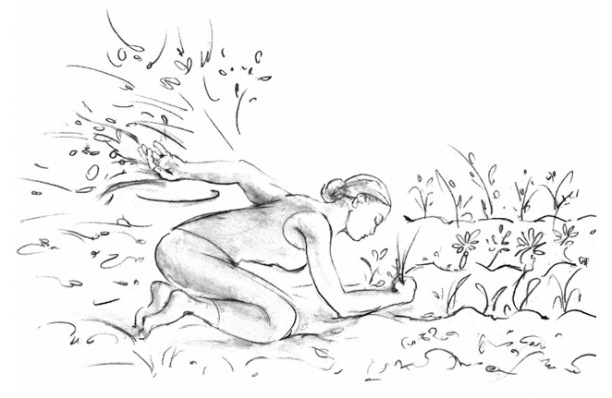
Заметка 3. Раздражаться из-за каждого отвлечения ума — словно вырывать все растения в саду, чтобы избавиться от сорняков.

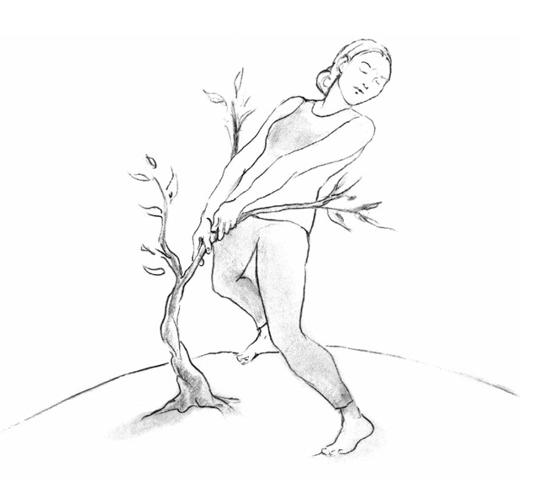

Пытаться удерживать сосредоточение силой— словно заставлять растение расти, вытягивая его.
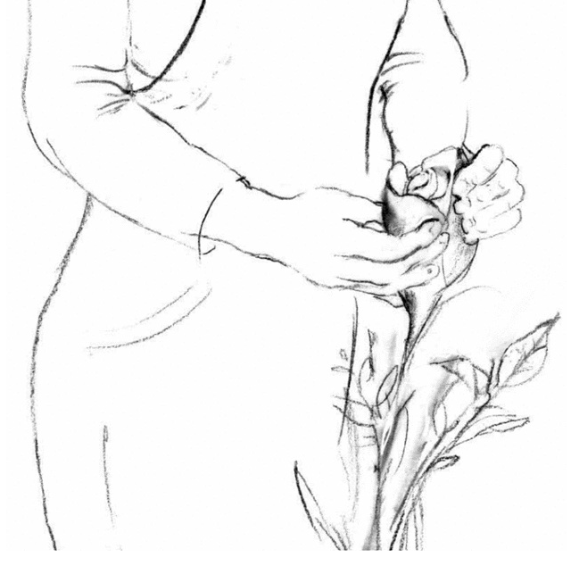
Гнаться за гибкостью тела и медитативной радостью — словно вскрывать бутон, чтобы он быстрее распустился.
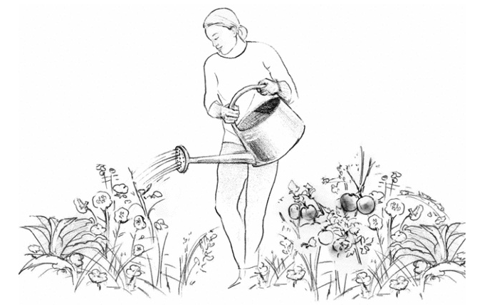
Ухаживайте за своим умом, как умелый садовник за садом, и в свое время все расцветет и принесет плоды.
_________________________________________________________________________

Дополнение 1: модель сознания и цели медитации
В этой главе мы познакомимся с базовой теоретической моделью сознания. Ее можно считать картой местности, своего рода изображением ментального ландшафта. Инструкции по медитации подобны дорогам, придерживаясь которых, вы можете успешно исследовать местность. Однако помните, что карта — это только изображение, а не сама территория. Когда обстоятельства изменятся, то есть когда вы достигнете результатов в практике, вам потребуется новая карта. Поэтому в следующих главах вы найдете две другие, гораздо более серьезные модели сознания, на которые сможете опереться в практике. Каждая карта основана на предыдущих, а вместе они приведут вас к двум важным целям практики медитации: к устойчивому вниманию и осознанности. В этом Дополнении мы рассмотрим обе цели более подробно.

Модель сознания
Сознание состоит из всего того, что мы переживаем в данный момент времени. Оно очень похоже на видение: как ежесекундно меняются объекты в поле зрения, так и объекты в поле осознавания — образы, звуки, запахи и другие внешние феномены — возникают и исчезают. Безусловно, это поле не ограничено тем, что мы воспринимаем органами чувств. В него также попадают внутренние, ментальные объекты, то есть преходящие мысли, чувства и воспоминания.
Сосредоточение и периферийное осознавание
Сознательный опыт может принимать две формы: сосредоточение и периферийное осознавание. Когда мы сосредотачиваем на чем-либо свое внимание, тот объект становится основным в поле сознания. Но одновременно мы можем в общем осознавать присутствие чего-либо на заднем плане. Например, сейчас ваше внимание сосредоточено на чтении текста. В то же время ваше периферийное осознание замечает другие образы, звуки, запахи и ощущения.
_________________________________________________________________________
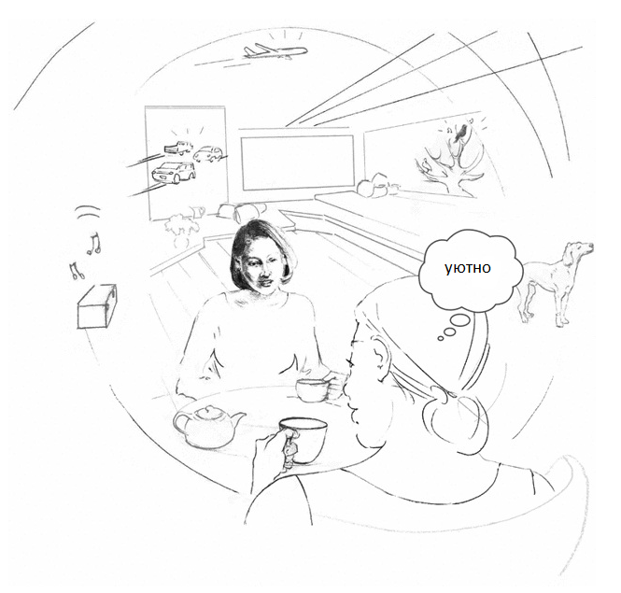
Заметка 4. Из всего того, что вы переживаете в данный момент, складывается ваше сознание.
_________________________________________________________________________
То, как сотрудничают сосредоточение и периферийное осознавание, во многом похоже на отношение между прямым и боковым зрением. Попробуйте сфокусировать взгляд на каком-либо внешнем объекте. Вы заметите, что одновременно боковое зрение впитывает информацию о других, окружающих объектах. Сходным образом в вашей повседневной жизни работают сосредоточение и периферийное осознавание: ваше внимание сосредоточено на определенных вещах, но на периферии сознания вы также замечаете другие вещи. Например, вы можете внимательно слушать чью-то речь. Одновременно вы замечаете вкус своего чая, звуки машин на улице, удобный стул, на котором вы сидите. Как и в случае зрения, мы четче осознаем объект, на котором сфокусировались, но также осознаем множество других объектов на периферии. Когда мы сдвигаем фокус внимания, то, что было в центре, уходит на периферию. Когда внимание перемещается с одного объекта на другой — с беседы на чашку чая — мы поочередно лучше осознаем каждый из объектов, а все остальные находятся на периферии осознавания.
Важно понять, что сосредоточение и периферийное осознавание — два разных способа «познания» мира. У каждого из них свои достоинства и недостатки. Сосредоточение выделяет из поля сознания какую-либо маленькую часть, чтобы исследовать и истолковать ее. Напротив, периферийное осознавание более целостно, открыто и всеохватно, оно дает познанию общий контекст. Оно в большей степени связано с отношениями объектов между собой и с их местом в общей картине. Когда в этой книге используется термин осознавание, всегда имеется в виду периферийное осознавание, и никогда — сосредоточение. Их крайне важно различать. Если этого не делать, может возникнуть серьезная путаница.
_________________________________________________________________________
С сосредоточением и периферийным осознаванием работают, чтобы развить устойчивое внимание и осознанность — две главные цели медитации.
_________________________________________________________________________
В медитации мы будем работать как с сосредоточением, так и с периферийным осознаванием, чтобы развить устойчивое внимание и осознанность — две главные цели медитации.
_________________________________________________________________________
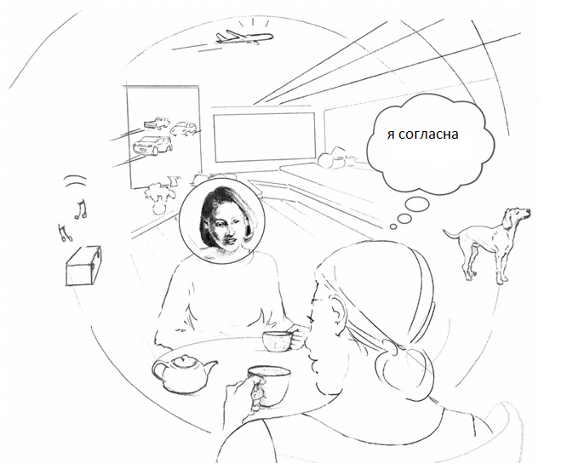
Заметка 5. Можно внимательно слушать человека и одновременно краем сознания замечать что-либо еще.
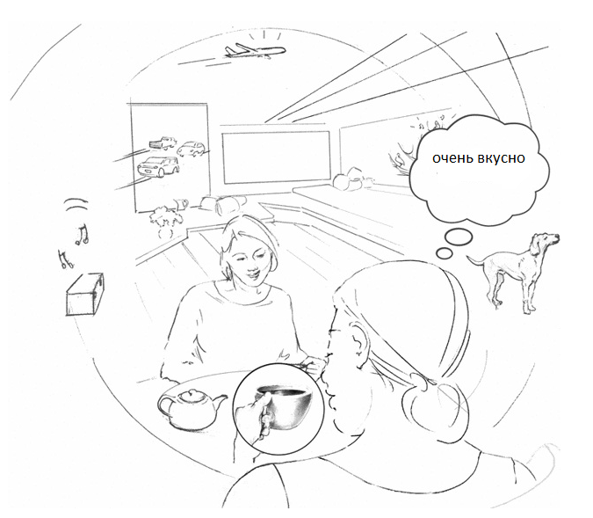
Когда вы переключаете внимание с разговора на свой чай, вы поочередно лучше осознаете каждый из объектов, пока все остальные находятся на периферии осознавания.
_________________________________________________________________________
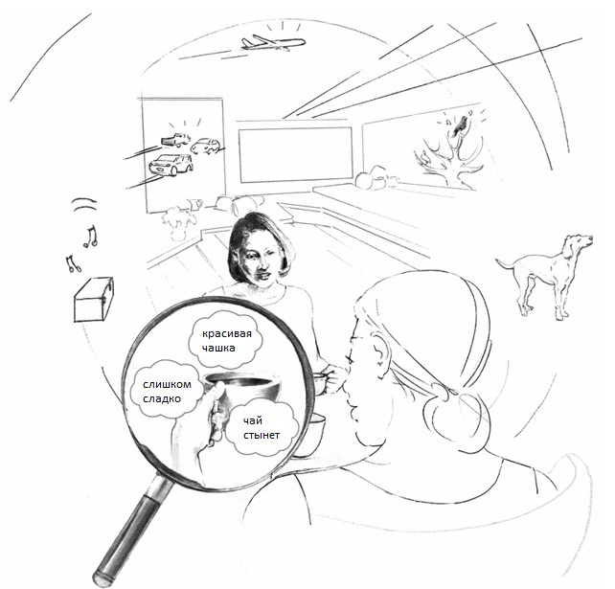

Заметка 6. Сосредоточение и периферийное осознавание — два разных способа познания мира. Сосредоточиваясь, вы выделяете из поля своего внимания маленькую часть, анализируете и интерпретируете ее. Периферийное осознавание создает общий контекст познания.
_________________________________________________________________________

Стартовый рывок
Хотя крайне важно разобраться до конца, что такое сосредоточение и осознавание, вероятно, некоторые хотят уже начать практику. Для них я привожу краткую базовую версию инструкций по медитации.
1. Поза.
a. Можно сидеть на стуле или на подушке на полу. Главное, чтобы вам было максимально удобно и чтобы вы держали спину прямо.
b. Держите ровно спину, шею и голову. Проверьте, что вы не сутулитесь и голова не наклоняется вбок.
c. Я рекомендую начинать медитировать с закрытыми глазами, но если хотите, можно держать их открытыми.
2. Расслабление.
a. Расслабьте все зажимы в теле, но продолжайте держать спину прямо.
b. Расслабьте сознание. Уделите время на размышление о том, что вы дарите себе передышку от повседневных задач и волнений.
3. Намерение и дыхание
a. Примите решение усердно практиковать с начала и до конца сессии медитации, что бы ни было.
b. Дышите носом максимально естественно, не пытаясь контролировать дыхание.
c. Обращайте внимание на ощущения, вызываемые дыханием в районе ноздрей или верхней губы. Или можно сосредоточиться на ощущении дыхания в животе. Проверьте, какой вариант для вас проще, и практикуйте его по крайней мере в течение целой сессии: это и будет ваш объект медитации.
d. Пусть ваше внимание остается на объекте медитации, в то время как периферийное осознавание будет расслаблено и открыто всему происходящему (например, окружающим звукам, физическим ощущениям в теле, фоновым мыслям).
e. Постарайтесь удерживать сосредоточение на объекте медитации. Ваш ум неизбежно отвлечется и начнет блуждать. Как только вы заметите это, порадуйтесь, что вспомнили о своем намерении медитировать, похвалите себя. Многие склонны к самокритике и разочаровываются, когда теряют сосредоточение, но это только мешает делу. Блуждание естественно для ума, поэтому неважно, что вы отвлеклись. Важно вспомнить о том, чтобы вернуть внимание к объекту медитации. Поэтому давайте этому действию позитивное подкрепление, обязательно поощряя себя всякий раз, когда будете вспоминать о медитации.
f. Снова мягко верните внимание к объекту медитации.
g. Повторяйте третий шаг, пока не закончится сессия медитации, и помните: плохо только одно — пропускать сессии!

Первая цель медитации: устойчивое внимание
Термин «сосредоточение» звучит довольно туманно, и есть риск, что учащиеся медитировать неправильно поймут его или смешают со своими предубеждениями. Я предпочитаю более точный и полезный термин «устойчивое внимание». Он лучше отражает то, что именно делают во время медитации.
_________________________________________________________________________
Устойчивое внимание — это способность целенаправленно перемещать и удерживать фокус внимания, а также контролировать охват внимания.
_________________________________________________________________________
Устойчивое внимание — это способность целенаправленно перемещать и удерживать фокус внимания, а также контролировать охват внимания. Целенаправленное перемещение и удержание фокуса внимания значит просто, что мы учимся выбирать объект сосредоточения и постоянно держать на нем внимание. Под контролем охвата внимания подразумевается, что вы тренируетесь сужать и расширять поле охвата, а также учитесь более избирательно и целенаправленно включать в это поле различные объекты и исключать их из него. Снова проведем аналогию со зрением. Чтобы рассмотреть что-либо во всех подробностях, необходимо неотрывно смотреть на него как можно дольше, причем поле охвата должно быть не слишком широким и не слишком узким.
Повседневная жизнь многих людей состоит из отвлечений и хаотичной многозадачности. С сосредоточенным, стабильным и избирательным вниманием вы сможете взаимодействовать с окружающим миром значительно более мирно и интересно. Кроме того, такое внимание — ценнейший среди наших инструментов для исследования своего ума и самопознания. Рассмотрим более подробно, каким образом развить устойчивое внимание.
Самопроизвольное перемещение внимания
Чтобы добавить вниманию устойчивости и взять его под контроль, необходимо сперва ясно понять его противоположность — самопроизвольное перемещение внимания. Внимание может двигаться спонтанно тремя различными способами: течение, захват и переключение.
Внимание течет, когда ваш фокус движется от одного объекта к другому, ища вокруг или в уме что-нибудь интересное. Захват внимания происходит, когда вы вдруг обращаете внимание на что-нибудь — мысль, ощущение в теле или некий внешний стимул. Сирена скорой помощи может отвлечь вас от чтения, или вы можете запнуться во время прогулки, и боль от ушиба заставит забыть о приятных размышлениях. Вам наверняка знакомо подобное перемещение внимания — оно случается постоянно.
_________________________________________________________________________
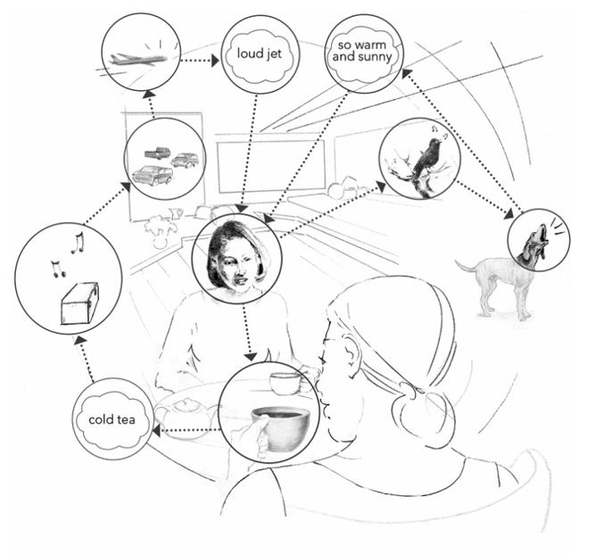
Заметка 7. Внимание может самопроизвольно двигаться тремя способами: течение, захват и переключение. Оно течет от одного объекта к другому, ища что-либо захватывающее. Если ничего не находится, то внимание возвращается к исходной точке.

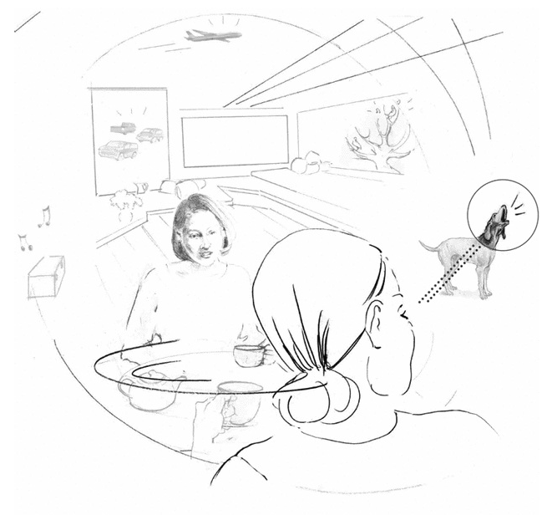

Захват внимания происходит, когда вы вдруг обращаете его на что-нибудь — мысль, ощущение в теле или некий внешний стимул.
_________________________________________________________________________
Третий вид движения внимания — переключение — представляет собой более тонкий вид рассеянного внимания, заметный только опытным практикам медитации. Стоит пояснить: у любого человека может возникнуть такая рассеянность, независимо от того, медитирует он или нет. Однако если вы не медитируете, вы не ощущаете это как рассеянность. Скорее вам кажется, что вы одновременно сосредоточены на двух или более вещах. В действительности фокус внимания очень быстро переключается между несколькими различными объектами, оставаясь на каждом месте в общем примерно одинаковое время. Такой вид внимания задействован, когда вы делаете несколько дел одновременно. Если на лекции вы рисуете в тетради каракули и одновременно слушаете преподавателя, внимание переключается так быстро, что кажется, будто вы не отвлекаетесь ни от одного, ни от другого действия. Кажется, что вы одновременно уделяете внимание обоим. То же самое происходит, когда вы думаете, что сосредоточены на одном объекте, но что-то на заднем плане особенно выделяется. Например, вы отвечаете на электронную почту, но также замечаете, что мяукает ваша голодная кошка, и чувствуете, что пора в туалет. Внимание стремительно переключается между разными объектами, но дольше остается на главном — на письме. По сути, если какой-либо объект выделяется из периферийно осознаваемого фона, вы ненадолго обращаете на него внимание. Во всех описанных случаях вы ощущали внимание как непрерывное, но оно быстро переключалось между объектами. Если вы не специально делаете несколько дел одновременно, то внимание переключается самопроизвольно. Это значит, что имеет место некоторое блуждание ума.
В медитации вы рано или поздно замените все три вида самопроизвольного перемещения внимания на целенаправленное движение. Это постепенная, систематическая работа, разделенная на этапы. Давайте рассмотрим, что значит целенаправленно перемещать и удерживать внимание и как контролировать поле его охвата.
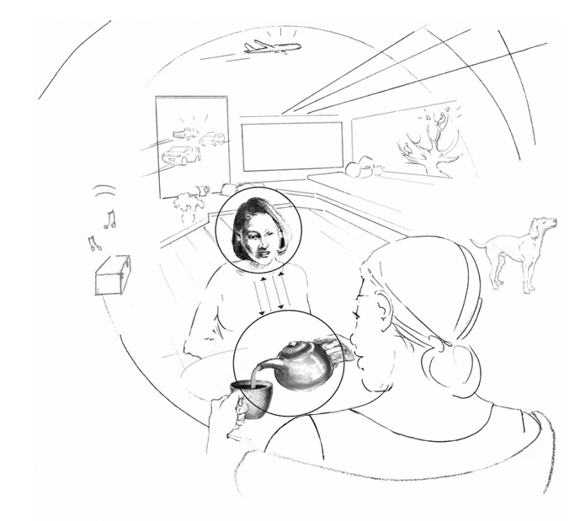
Заметка 8. Третий вид движения внимания — переключение между двумя и более объектами.
Целенаправленное перемещение и удержание внимания
Термин «целенаправленное перемещение внимания» прозрачен: вы сознательно принимаете решение о том, на что направить свое внимание. Например, на работе вы должны сознательно перемещать внимание с одной задачи на следующую, чтобы довести какое-либо дело до конца. Когда вы отвлекаетесь и теряете сосредоточение, вам приходится целенаправленно возвращать себя к текущей задаче.
_________________________________________________________________________
Способность целенаправленно перемещать и удерживать внимание подразумевает, что оно больше не движется самопроизвольно.
_________________________________________________________________________
Начиная с ранних этапов (второго и третьего), вы будете тренировать и укреплять способность управлять своим вниманием. Но это только полдела. Вы направите внимание на дыхание, а вскоре заметите, что отвлеклись. Поэтому вам также потребуется навык удержания внимания. Для этого нужно будет пресечь все самопроизвольное перемещение внимания.
Удерживать внимание сложнее, чем направить его куда-либо. Почему? Направить внимание на какой-либо объект по собственной воле возможно. Однако та часть ума, которая отвечает за удержание внимания более чем на несколько секунд, действует совершенно бессознательно. Невозможно силой воли контролировать длительность сосредоточения на объекте. Мы бессознательно сравниваем данный объект сосредоточения с другими возможными объектами, определяя их важность. Если данный объект достаточно важен или интересен, внимание устойчиво. Если что-либо другое оказывается важнее или интереснее, чаша весов склоняется в его пользу и внимание перемещается на него.
Хотя сравнение проводится бессознательно, мы в состоянии повлиять на этот процесс, сознательно удерживая определенные намерения. Просто намереваясь созерцать объект и возвращаться к нему в случае отвлечения, мы тренируем бессознательный ум, чтобы он помогал нам дольше сохранять сосредоточение. Это похоже на то, как учатся играть в дартс. Чтобы бросать дротики, необходимо развить сложную систему моторных навыков, и в том числе необходимо довести процесс до бессознательного уровня, используя намерение и повторение. Удерживая намерение попасть дротиком в цель, мы тренируем бессознательную, непроизвольную координацию движения и зрения, пока не разовьем меткость.
Вся информация, находящаяся в сознательном уме, попадает и в бессознательный ум. Формулируя сознательное намерение сосредоточиться на объекте медитации, мы добавляем в ум информацию, которую должны будут учесть бессознательные процессы. Сохраняя это намерение и возвращаясь к дыханию после каждого очередного отвлечения, мы сообщаем бессознательному, что удерживать внимание на дыхании важно. Можно сказать, что на втором этапе мы начинаем бросать дротики в цель, в роли которой выступает устойчивое внимание. К четвертому этапу мы стабильно можем удерживать внимание на объекте медитации.
На четвертом этапе внимание кажется непрерывным и устойчивым, но его фокус по-прежнему быстро переключается между объектом медитации и отвлечениями, которые мы воспринимаем как объекты, выделяющиеся из фона периферийного осознавания. Чтобы по-настоящему научиться направлять и удерживать внимание, необходимо преодолеть склонность переключаться на посторонние объекты. Однонаправленное сосредоточение на объекте, или исключительное внимание, значительно отличается от переключающегося внимания. Однонаправленное сосредоточение не переключается между целью и отвлечениями. На первых пяти этапах мы сильно разовьем способность к сосредоточению, но однонаправленности сможем достичь только на шестом этапе.
_________________________________________________________________________
Повторяя простые действия с ясным намерением, мы можем перепрограммировать бессознательные умственные процессы. Таким образом возможно кардинально изменить себя как личность.
_________________________________________________________________________
Мы только что рассмотрели, как сознательное намерение влияет на бессознательные механизмы внимания, но это только начало. Проходя этапы практики, мы будем применять сознательное намерение, чтобы самыми разными способами тренировать бессознательный ум. Верно используя намерения, можно избавиться от дурных привычек и ошибочных воззрений и развить более здоровый подход. Вкратце, умело обращаясь с сознательными намерениями, мы можем в корне перестроить ум и преобразовать самих себя. В этом заключена суть медитации: повторяя простые действия с ясным намерением, мы перепрограммируем бессознательные умственные процессы. О том, как эти простые действия меняют бессознательные процессы, мы поговорим более подробно, когда в пятом дополнении я объясню модель системы сознания.
Поле охвата внимания
Научившись направлять и удерживать внимание, вы будете развивать контроль над полем его охвата: расширять или сужать фокус внимания. Чтобы выполнять множество повседневных задач, нам бывает нужно расширить или сузить поле охвата внимания. Вдевая нитку в иголку или прислушиваясь к разговору в шумной комнате, мы должны очень постараться сосредоточиться и уделять внимание деталям. Когда мы смотрим футбольный матч, то сначала следим, например, за нападающим, но, когда мяч у него, мы начинаем смотреть шире, охватывая вниманием происходящее на всем поле. Хотя мы в состоянии немного управлять полем охвата внимания, обычно оно изменяется самопроизвольно под влиянием бессознательных импульсов.
Внимание с расширенным полем охвата во многом похоже на переключающееся внимание, поскольку они оба могут охватить множество объектов. И оно тоже может пригодиться для работы в режиме многозадачности. Однако, когда мы стараемся придать вниманию устойчивость, самопроизвольно расширяющееся поле охвата поспособствует всевозможным отвлечениям. Внимание не обретет настоящей устойчивости, пока мы не научимся сознательно устанавливать поле охвата и удерживать его таким.
Этот навык развивают в основном на шестом этапе, когда внимание обрело некоторую устойчивость. Вы научитесь контролировать его, выполнив ряд упражнений на целенаправленное сужение и расширение поля охвата. Как на шестом, так и на седьмом этапе особый упор делается на однонаправленном сосредоточении на объекте медитации. На восьмом этапе вы в полной мере освоите навык контролирования поля охвата и сможете расширять его настолько, что в него попадет весь сознательный ум, причем это будет единое, открытое и расширяющееся «не-сосредоточение». Обычно с таким широким полем охвата люди просто смутно осознают множество вещей одновременно. К счастью, силу сознания также можно повысить, так что ясность сохранится. Это подводит нас к обсуждению следующей цели медитации — осознанности.

Вторая цель медитации: осознанность
Если воин-самурай теряет осознанность, это стоит ему жизни. Нечто подобное происходит, если и мы теряем осознанность в повседневной жизни. Мы настолько теряемся в своих мыслях и чувствах, что забываем про общую картину. Мы не можем взглянуть шире и сбиваемся с пути. Своими словами и поступками мы причиняем ненужные страдания самим себе и окружающим, о чем впоследствии сожалеем. Осознанность позволяет нам понимать варианты развития событий, мудро выбирать, как поступать, и получить контроль над своей жизнью. Осознанность также дает нам силу изменить в себе то, что обусловлено нашим прошлым, и стать теми, кем мы хотим быть. Важнее всего то, что осознанность ведет к Постижению и Пробуждению.
_________________________________________________________________________
Осознанность позволяет нам понимать варианты развития событий, мудро выбирать, как поступать, и получить контроль над своей жизнью. Осознанность дает нам силу стать теми, кем мы хотим быть. Она также ведет к Постижению и Пробуждению.
_________________________________________________________________________
Что же такое осознанность? Это не вполне удачный вариант перевода палийского слова sati. Слово «осознанность» подразумевает внимательность, или памятование о том, что нужно быть внимательным. Оно не передает всего смысла и важности sati. Даже без sati мы всегда внимательны по отношению к чему-либо. Но sati — это сосредоточение исключительно на правильных объектах, и оно более искусно. Дело в том, что sati подразумевает более высокую, чем обычно, степень осознанности и внимательности. В результате этого значительно усиливается наше периферийное осознавание, и внимание становится как никогда четким и непредвзятым. Более точным, но и более громоздким названием было бы «мощная и эффективная осознанность» или «полная осознанность». Я пользуюсь словом «осознанность», поскольку мы привыкли к нему. Однако я подразумеваю под осознанностью именно оптимальный способ взаимодействия внимания и периферийного осознавания, требующий повышенного уровня сознательных сил ума. Давайте разберем это определение.
_________________________________________________________________________
Осознанность — это оптимальный способ взаимодействия внимания и периферийного осознавания.
_________________________________________________________________________
Обычные функции внимания и периферийного осознавания
Чтобы по-настоящему понять, что такое осознанность, для начала нужно разобраться, как обычно работают внимание и периферийное осознавание. У каждого из них своя функция, и каждое предоставляет свой вид информации. Но они также работают вместе, и оба необходимы нам, чтобы разумно взаимодействовать с окружающим миром. Поняв это, мы увидим, как обычные внимание и периферийное осознавание могут переключиться в режим оптимального взаимодействия, который мы называем осознанностью.
Внимание выполняет особую функцию. Оно выбирает один объект из общего поля осознания, а затем исследует и интерпретирует его. Именно эта способность помогает нам различать взаимоисключающую информацию (например, что это лежит на земле — змея или веревка?). Когда внимание идентифицировало и проанализировало какой-либо объект, оно может продолжить анализ, размышлять об объекте, выносить о нем суждения и реагировать. Чтобы этот процесс шел быстро и результативно, внимание превращает все свои объекты в концепты, в абстрактные идеи, конечно, кроме тех объектов, которые сами по себе являются концептами или идеями. Говоря в общем, внимание переводит наше сырое восприятие мира на понятный нам язык, на котором затем строится наша картина мира.
Периферийное осознавание работает совершенно иначе. Оно не выделяет один объект для анализа, а создает общий образ всего, что воспринимают органы чувств. Периферийное осознавание содержит минимум концептов. Оно открыто, всеохватно, целостно. Это значит, что оно воспринимает взаимоотношения объектов между собой и в целом. Благодаря периферийному осознаванию мы можем более эффективно реагировать, так как оно снабжает нас информацией о фоне и общем контексте события: где мы, что происходит вокруг, что мы делаем и почему (например, мы не принимаем веревку за змею, так как мы на Аляске и сейчас зима).
_________________________________________________________________________
Внимание анализирует события, а периферийное осознавание снабжает нас информацией о контексте. Когда одно из них не справляется с задачей, мы неправильно понимаем происходящее, неадекватно реагируем и принимаем плохие решения.
_________________________________________________________________________
Внимание анализирует события, а периферийное осознавание снабжает нас информацией о контексте. Когда одно из них не справляется с задачей или когда они недостаточно взаимодействуют друг с другом, мы ведем себя нецелесообразно. Тогда мы можем неадекватно отреагировать, принять плохое решение или неправильно понять происходящее.
Любое новое ощущение, мысль или эмоция берут свое начало в периферийном осознавании. Именно здесь ум решает, что какой-либо объект достаточно важен, чтобы обратить на него внимание. Периферийное осознавание отфильтровывает неважную информацию и выделяет объекты, заслуживающие более пристального рассмотрения. Поэтому может возникнуть ощущение, что объекты словно выпрыгивают из периферийного осознавания в область внимания. Внимание также может перебирать объекты в периферийном осознавании, ища что-либо актуальное, важное или просто более интересное, чтобы это исследовать. Это вышеупомянутый процесс сканирования. Но наши действия, в которых участвует внимание, также «тренируют» периферийное осознавание выбирать определенные объекты. Например, если вы интересуетесь птицами, со временем периферийное осознавание научится замечать то, что имеет перья и летает.
Когда внимание на чем-либо сосредотачивается, периферийное осознавание сохраняет бдительность и ищет все новое и необычное. Когда в поле осознания попадает нечто потенциально интересное, оно уводит внимание от предыдущего объекта и направляет к новому. Представьте, что вы идете по улице и увлечены беседой с другом, и вдруг краем глаза замечаете какое-то движение. Периферийное осознавание подает вниманию сигнал, и внимание быстро обрабатывает информацию: «Мы на велосипедной дорожке, прямо на пути велосипедиста!» Вы хватаете друга и уворачиваетесь от велосипеда. Периферийное осознавание помогает оставаться начеку и использовать внимание максимально эффективно. Если периферийное осознавание не справляется со своей работой, то внимание движется вслепую, неуправляемо, и вас могут застать врасплох.
К счастью, не каждое событие требует анализа, иначе на внимание приходилась бы непомерная нагрузка. Периферийное осознавание выполняет многие задачи, не привлекая внимания, например, когда за обедом вы отгоняете от себя муху. Конечно, вы могли бы обратить на это внимание, как и на многие другие детали, например, на выбор того, какой кусочек на тарелке съесть следующим. Но таких простых вещей, не требующих внимания, просто слишком много. Также бывает, что что-либо происходит слишком быстро, чтобы вы могли обратить на это внимание. Например, внимание неспособно обеспечить быстрой, рефлекторной реакции матери, хватающей ребенка, который бежал прямо под машину. Поскольку периферийное осознавание обрабатывает информацию не так тщательно, как внимание, оно может отреагировать намного быстрее. Если периферийное осознавание не справляется со своей работой, внимание быстро перегружается и слишком медленно берет на себя необходимые функции. Как следствие, мы никак не реагируем на определенные события, либо реагируем на них совершенно бессознательно и автоматически, вслепую, бездумно, как следует сознательно не обработав информацию.
Внимание и осознавание также взаимодействуют, помогая нам видеть мир более непредвзято. Само по себе внимание обычно крайне озабочено вашим «я». Это вполне ожидаемо, учитывая, что одна из задач внимания — оценивать важность разных вещей для вашего личного благополучия. Однако это также значит, что внимание легко подвержено влиянию желаний, страха, отвращения и других эмоций. Внимание не только оценивает объекты, преследуя ваши интересы, но и заставляет вас определять себя через внешние объекты (это «моя» машина) или ментальные состояния («я» зол, счастлив и т.д.). Периферийное осознавание менее связано с вашей «личностью» и воспринимает мир более непредвзято, «как он есть». Внешние объекты, чувства, ментальные действия появляются в периферийном осознавании как часть общей картины, а не для вашей самоидентификации. К примеру, периферийное осознавание может заметить, что что-то начинает вас раздражать. Это совсем не то же самое, что думать: «я раздражен». Сильное периферийное осознавание помогает приглушить эгоистичные склонности внимания и придает восприятию непредвзятости. Но когда периферийное осознавание слабеет, восприятие становится эгоистичным и искажается.
Наконец, внимание и периферийное осознавание могут быть направлены вовне или вовнутрь. Направленность вовне означает, что внимание или периферийное осознавание обращены на объекты вне вашего ума, например, на образы, запахи или телесные ощущения. Направленность внутрь означает, что объекты в сознании являются внутренними: это мысли, чувства, состояния и действия ума. Хотя внимание и периферийное осознавание могут быть направлены как вовне, так и вовнутрь, только периферийное осознавание способно наблюдать общее состояние ума (счастлив ли он, спокоен или возбужден) и действия ума (движется ли внимание, думает ли оно, вспоминает или слушает). Состояние ума, когда он «отходит на шаг» и наблюдает сам за собой, называется метакогнитивной внутренней осознанностью. Внимание, напротив, неспособно следить за действиями ума, поскольку движение внимания и сбор информации от периферийного осознавания сами являются действиями ума. Иначе говоря, внимание не может наблюдать само себя. Например, когда внимание занято вспоминанием, невозможно использовать внимание, чтобы заметить, что вы заняты этим. Но вы можете осознавать это. Кроме того, внимание работает по принципу выделения конкретных объектов, поэтому оно не может наблюдать за умом в общем. Если направить внимание вовнутрь, оно как бы «делает снимок» периферийного осознавания вашего ментального состояния в предыдущий момент. Допустим, вас спрашивают: «Как вы?» Вы заглядываете в себя, и внимание преобразует осознавание вашего общего ментального состояния в конкретную концептуальную мысль, например, «Я счастлив».
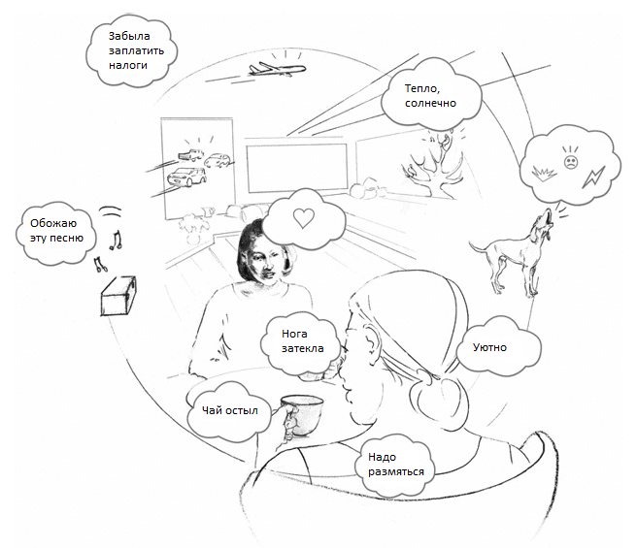
Заметка 9. Периферийное осознавание может быть направлено вовнутрь, то есть на объекты в самом сознании — мысли, чувства, состояния и действия ума.
Как видно, внимание и периферийное осознавание сильно отличаются друг от друга, но они также взаимозависимы. Очевидно, что каждое из них важно. Практически каждый момент мы реагируем на что-нибудь в окружающем мире или у себя в сознании. Эти реакции включают в себя не только слова и действия, но и мысли, и эмоции. Хотя вам так может не казаться, всегда есть выбор между различными вариантами реакций, а следовательно, мы постоянно принимаем решения. Качество этих мгновенных решений зависит от качества информации, поступающей от внимания и периферийного осознавания.

Таблица 3. Сравнение периферийного осознавания и внимания
Периферийное осознавание | Внимание
Целостное, видит взаимоотношения и контекст | Выделяет и анализирует
Фильтрует всю входящую информацию | Выбирает информацию из периферийного осознавания
Служит системой быстрого оповещения | Сосредотачивается на конкретных объектах
Короче обработка, быстрее реакции | Дольше обработка, медленнее реакции
Менее личностное, более непредвзятое | Более эгоистичное
Может быть направлено вовнутрь или вовне | Может быть направлено вовнутрь или вовне
Все, что мы думаем, чувствуем, говорим или делаем в каждый момент времени — кто мы и как мы поступаем — все в конечном итоге зависит от взаимодействия между вниманием и периферийным осознаванием. Осознанность — это их оптимальное взаимодействие, поэтому, развивая осознанность, мы можем изменить свои мысли, чувства, слова и поступки к лучшему. Мы можем совершенно преобразиться.
Развитие осознанности
Почему мы от природы недостаточно осознанны? Почему приходится развивать в себе это качество? На то есть две основные причины. Во-первых, большинство из нас никогда как следует не училось пользоваться периферийным осознаванием. Во-вторых, нам не хватает сознательных сил, чтобы поддерживать осознанность, особенно когда она нужна нам больше всего.
Первую из этих проблем я называю «синдромом недостатка осознанности». Это хроническая нехватка осознанности, связанная с перенапряжением внимания. Большинство людей слишком интенсивно используют внимание, поскольку могут непосредственно контролировать его, в отличие от периферийного осознавания. Осознавание включается автоматически, как реакция на внешние или внутренние стимулы, поэтому о нем легко забыть. Если постоянно игнорировать периферийное осознавание, пользуясь только вниманием, первая способность в конце концов прекратит развиваться. Во время медитации, когда возможность отвлечения сведена к минимуму, мы можем научиться эффективно пользоваться периферийным осознаванием и развить навык совмещения его с вниманием. Однако тренировка внимания и периферийного осознавания — только часть тренировки осознанности.
Многие забывают о другой части: о развитии силы самого ума. Без этого ваша практика осознанности не продвинется далеко, и осознанность по-прежнему будет подводить вас, когда вы нуждаетесь в ней больше всего, особенно в повседневной жизни. Например, если у вашей жены или вашего мужа был тяжелый день на работе и они ворчат, что вы приготовили плохой ужин, вам нужна осознанность, чтобы непредвзято увидеть настоящую причину этих жалоб. Но во власти сильных эмоций вы тратите все силы на перенапряжение внимания и видите только два варианта — «дерись или убегай». Осознанность не работает, а внимание сосредотачивается на критике как на направленной лично на вас. Устойчивая осознанность требует сознания сильнее обычного.
Сознание можно представить в виде источника ограниченной энергии. И внимание, и периферийное осознавание берут энергию из этого общего источника. Им обоим доступно лишь ограниченное количество энергии, поэтому всегда приходится идти на компромисс. Когда внимание напрягается, чтобы сосредоточиться на объекте, поле сознания начинает сокращаться, и периферийное осознавание фона тускнеет. Если еще усилить напряжение, то совершенно исчезнут контекст и руководство, которые предоставляло периферийное осознавание. В таком состоянии осознанность больше не может следить за тем, чтобы внимание направлялось именно туда, где оно нужно и принесет наибольшую пользу. Это словно надеть на глаза шоры. Сознанию просто не хватает сил, чтобы продолжать осознавать всю ситуацию, одновременно напряженно сосредотачиваясь на объекте. Эта проблема всегда возникает, когда внимание истощает ваши силы, например, в ходе спора, когда нужно срочно решить проблему или когда вы влюблены.
_________________________________________________________________________
Осознанность можно потерять множеством разных способов, но все они сводятся к тому, что у нас не хватает сил оптимально совмещать внимание и периферийное осознавание.
_________________________________________________________________________
Осознанность можно потерять множеством разных способов, но все они сводятся к тому, что у нас не хватает сознательных сил на то, чтобы оптимально совмещать внимание и периферийное осознавание. Чтобы следить за множеством объектов, со стороны сознания необходимы значительные затраты сил, поэтому мы теряем осознанность. Итак, мы теряем осознанность всякий раз, когда внимание быстро переключается между разными объектами, например, когда мы пытаемся делать несколько дел одновременно. Из-за эмоционального стресса происходит то же самое: за наше внимание сражается столько тревог и волнений, что мы в них теряемся. Безусловно, притупленность ума тоже не дает нам быть достаточно осознанными. Напротив, когда мы расслабленны, осознанность обычно раскрывается, и напряжение рассеивается. Но расслабьтесь еще больше, и внимание будет все тускнеть и тускнеть. Чаще всего это приводит к притупленности ума. Поскольку внимание и периферийное осознавание питаются из одного и того же источника ограниченных сознательных ресурсов, когда одно из них усиливается, второе слабеет. Как следствие, мы действуем не самым оптимальным образом и теряем осознанность.
_________________________________________________________________________
Внимание и периферийное осознавание питаются из одного и того же источника ограниченных сознательных ресурсов. Цель заключается в том, чтобы повысить общую силу сознания, доступную им обоим.
_________________________________________________________________________
Если вы будете правильно тренировать осознанность, то придете к равновесию, обеспечите больше сознательных сил для оптимального взаимодействия, и вам не придется идти на новые компромиссы. Таким образом, цель заключается в том, чтобы повысить общую силу сознания, доступную как вниманию, так и периферийному осознаванию. В результате периферийное осознавание обретает большую ясность и вы учитесь использовать внимание уместным образом: целенаправленно, здесь и сейчас, не путаясь в оценочных суждениях и проекциях.
Как усилить осознанность
В процессе усиления осознанности нет ничего загадочного. Он во многом похож на тяжелую атлетику. Вы просто выполняете упражнения, в ходе которых тренируетесь одновременно удерживать пристальное внимание и сильное периферийное осознавание. Это единственный способ усилить сознание. Чем четче вы сделаете внимание, удерживая осознавание, тем сильнее станете. Проходя этапы, вы познакомитесь с различными упражнениями. На более высоких этапах медитации внимание и периферийное осознавание сливаются в единую, полностью интегрированную систему. Более подробно вы узнаете об этом в главе, посвященной восьмому этапу.
_________________________________________________________________________
Развить мощную осознанность значит улучшить природную способность, которая есть у каждого из нас. Это как тренировать мышцу.
_________________________________________________________________________
Развить мощную осознанность значит улучшить природную способность, которая есть у каждого из нас. Это как тренировать мышцу. Задумайтесь на мгновение, как в течение дня у вас изменяется концентрация внимания и ясность ума. Иногда вы бодры, энергичны и сосредоточены. Идеальный пример — ситуация, когда вашей жизни что-то угрожает: время замедляется, мы четко видим каждую деталь, ярко воспринимаем каждый цвет, форму, звук и ощущение. Может возникнуть ощущение, что вы — посторонний наблюдатель, который лишь следит за развитием событий. Спортсмены называют такое сверхосознанное состояние «находиться в потоке». Это первая крайность. С другой стороны, в течение дня бываем, что вы чувствуете вялость. Нехватка ментальной энергии вызывает притупленность, а затем сонливость. В таком состоянии мы пропускаем большую часть происходящего вокруг и часто неправильно понимаем то, что воспринимаем. Переутомление или алкоголь могут вызвать очень сильную притупленность. Глубокий сон — крайняя степень притупленности.
_________________________________________________________________________
Выполняя практику, вы будете стабильно двигаться от притупленности к более совершенным состояниям сознания, в которых повышается осознанность.
_________________________________________________________________________
Такие разные состояния демонстрируют весь спектр возможностей вашего ума. Сравните свое обычное состояние с уровнем осознанности спортсмена «в потоке» или человека в экстренной ситуации. Вы поймете, что в повседневной жизни возможны разные соотношения притупленности и осознанности. Выполняя эту практику и проходя этапы, вы будете стабильно двигаться от притупленности к более совершенным состояниям сознания, в которых повышается осознанность.
Рост сознательных сил подразумевает, что повышается качество и внимания, и периферийного осознавания. Их взаимодействие серьезно меняется следующим образом:
- периферийное осознавание не тускнеет, когда внимание сильно сосредоточено,
- периферийное осознавание лучше справляется с задачей установки контекста и помогает вам лучше чувствовать, как объекты связаны друг с другом и с ситуацией в целом,
- периферийное осознавание более тщательно обрабатывает информацию и лучше отбирает объекты, подходящие для сосредоточения на них внимания,
- внимание всегда направляется на наиболее важные объекты,
- внимание становится яснее, интенсивнее, более эффективно анализирует объекты,
- поскольку периферийное осознавание сильнее, внимание не теряется в предвзятости и проекциях. Восприятие становится менее предвзятым и лучше видит вещи «как они есть», осознанно.
Как меняется осознанность в ходе десяти этапов
На десяти этапах вы систематически тренируете внимание и периферийное осознавание, чтобы развить осознанность. Таким образом вы и развиваете навыки, и повышаете общую силу сознания. Далее я познакомлю вас с новыми техниками и дам наставления по каждому этапу, чтобы вы могли лучше развить и навык осознанности, и силу сознания.
Эта тренировка начинается на третьем этапе. Вы практикуете все более пристальное сосредоточение на объекте медитации, одновременно поддерживая осознавание внешней ситуации. На четвертом, пятом и шестом этапах ясность и устойчивость сознания резко возрастут, и тогда мы сделаем упор на развитие сильной внутренней осознанности. На пятом этапе вы ставите себе особую цель: повысить силу сознания, замечая очень тонкие ощущения и при этом не теряя осознанности. На шестом этапе вы продолжите повышать силу сознания, значительно расширив поле охвата внимания и включив в него все свое тело, при этом продолжая замечать очень тонкие ощущения. К концу шестого этапа вы достигнете большой устойчивости внимания и доведете до совершенства метакогнитивную внутреннюю осознанность — способность непрерывно наблюдать за состоянием и деятельностью ума. На седьмом этапе вы будете практиковать сужение поля охвата, сосредотачиваясь на постоянно изменяющихся нюансах ощущений, и к восьмому этапу доведете силу сознания до совершенного максимума.
Преимущества осознанности
_________________________________________________________________________
Благодаря осознанности наша жизнь становится богаче и приносит нам больше удовлетворения. Вы не обижаетесь на критику. Внимание занимает подходящее ему место рядом с мощной осознанностью, охватывающей широкий круг происходящего.
_________________________________________________________________________
Благодаря развитой осознанности наша жизнь становится богаче и приносит нам больше удовлетворения. Вы не обижаетесь на критику. Внимание занимает более подходящее ему место рядом с мощной осознанностью, охватывающей широкий круг происходящего. Вы полностью присутствуете в настоящем моменте, счастливы и расслабленны, поскольку уже не так легко вовлекаетесь в истории и мелодрамы, которые любит изобретать ум. Вы более уместно и эффективно пользуетесь силой внимания, чтобы исследовать окружающий мир. Вы становитесь более непредвзяты, ваш разум проясняется и вы лучше осознаете общую картину событий. Развив все это, вы будете готовы к глубинному Постижению истинной природы реальности. Таковы необыкновенные блага осознанности.

Подведение итога
У практики медитации есть две главные цели:
- развить устойчивое внимание
- развить мощную осознанность, которая оптимизирует взаимодействие внимания и периферийного осознавания.
Многим известно, что философы Дзен сравнивают ум с озером. Так удобно представлять себе практику и цели медитации. Если вода неспокойна, ее баламутят ветры и течения, то на поверхности не возникнет четкого отражения, и мы не сможем увидеть дно озера. Но когда вода успокаивается, грязь оседает и вода становится прозрачной. В тихой глади озера прекрасно отражаются небо и облака.
Аналогично, если ум возбужден и обеспокоен повседневными проблемами, он не может точно отразить реальность. Вместо этого он путается в проекциях и не видит общей картины. Внутренняя работа ума также замутнена: большое количество мусора в уме мешает мыслить. Чтобы сделать воду спокойной, чистой и прозрачной, главное — развить устойчивое внимание. Осознанность подобна солнечному свету, который освещает поверхность воды и проникает на глубину.
Однако не забывайте, что путь важен не меньше, чем цель. Описанные в этой книге этапы должны привести вас в состояние мира и Постижения, но они сами по себе суть увлекательное путешествие, в ходе которого вы изучите природу ума. Наслаждайтесь этой прекрасной и временами трудной дорогой. Цель заключается не только в том, чтобы получить тихую и спокойную воду, но в том, чтобы изучить состав воды, успокаивающейся и очищающейся до кристальной прозрачности.

Пали: mano-āyatana.
К сожалению, пройдя десятый этап, вы не обретете окончательной свободы от омрачений страсти и ненависти, а также от страдания, которое они вызывают. Однако практика временно подавит их проявление. Страдание и причины страдания вновь проявляются, если в вашей практике наступает длительный перерыв; их также вызывает губительное влияние старения и болезней на тело и ум.
Пали: anuttaram citta. Непревзойденный ум располагает мгновенным доступом к глубочайшему медитативному погружению (дхьяне) и представляет собой наиболее развитую форму upacāra samādhi («сосредоточения доступа»). Когда все эти факторы будут оставаться с вами между сессиями медитации, вы сможете эффективно, как никогда раньше, практиковать установки памятования (пали: satipatthāna, см. текст Махасатипаттхана-сутры, Дигха Никая 22). Этот непревзойденный ум выступает самым благоприятным ментальным условием для того, чтобы быстро достичь глубинного Проникновения в истинную природу реальности и окончательного Освобождения.
Эти пять качеств мастера соответствуют пяти из семи факторов Просветления (пали: satta sambojjhaṅgā), описанных Буддой: спонтанно устойчивое внимание (samādhi), осознанность (sati), радость или восторг (pīti), покой (passaddhi) и равностность (upekkhā). Другие два — исследование феноменов (dhamma vicaya) и усердие (viriya). Оба эти фактора вы практикуете в продолжение всех десяти этапов.
Сознание — это процесс обмена информацией между разными частями ума.
Сосредоточение и периферийное осознавание связаны с двумя разными мозговыми системами, которые в корне отличаются друг от друга способами обработки информации. При сосредоточении задействована билатеральная дорсальная сеть структур. в том числе задняя часть внутритеменной борозды, фронтальное глазодвигательное поле и веретенообразная извилина в обоих полушариях головного мозга. Эта дорсальная сеть избирательна в отношении объектов, движется от общего к частному, подконтрольна сознанию и намерениям, имеет точку фокуса, в высокой степени вербализована, абстрактна, в основном концептуальна и оценочна. В работе периферийного осознавания участвует правополушарная вентральная сеть, к которой относятся правый височно-теменной узел и правая вентролатеральная лобная доля. Вентральная сеть создает открытое осознавание, которое автоматически реагирует на новые стимулы, способно прекращать и перемещать внимание, движется от частного к общему, управляется стимулами, панорамно, минимально вербализовано, конкретно, главным образом чувственно и безоценочно. Главная общая характеристика двух систем в том, что обе они составляют сознательный опыт. Деятельность дорсальной и вентральной системы координируется правой нижней лобной извилиной и правой средней лобной извилиной. См. Дж. Остин, «Бессамостное постижение: дзен и преображение сознания в медитации». (Austin, James H. Selfless Insight: Zen and the Meditative Transformations of Consciousness. 2 изд. Boston: The MIT Press, 2011. Стр. 29-34, 39-43, 53-64.)
Это и не осознавание в более общем смысле, куда входят и сознательное, и бессознательное познание.
Направленное внимание — способность в краткосрочном периоде времени реагировать на конкретные раздражители, не смешивая реакций, целенаправленно или самопроизвольно, например, когда внимание привлекает звонящий телефон или другое неожиданное происшествие. Здесь нас будет интересовать именно целенаправленное перемещение внимания. Поле его охвата может быть любым.
Удержание внимания подразумевает способность длительное время сохранять стабильное сосредоточение, выполняя длинное или повторяющееся действие. Это не то же самое, что фиксация на чем-либо из-за страха, желания и прочих сильных эмоций. В данном случае нас особо интересует целенаправленное удержание внимания, а не импульсивная фиксация.
Если разобраться, этот бессознательный процесс играет ключевую роль в эффективном распределении ограниченных ресурсов внимания. Синдром дефицита внимания (СДВ, англ. ADD) — хороший пример того, как этот процесс может нарушиться. Препараты, назначаемые людям с СДВ, например, амфетамины, по всей видимости, влияют на механизм работы внимания и помогают человеку управлять им. (Прим. пер.: в западных странах разрешено использование амфетаминов в качестве медикаментов.)
Однонаправленное сосредоточение — крайняя степень избирательности внимания, подразумевающая способность выбирать и удерживать в фокусе внимания определенный набор объектов в условиях, когда вниманием пытаются овладеть посторонние стимулы.
Словами Будды: «Говорю вам, намерение — это карма. Порождая намерения, вы создаете карму тела, речи и ума». (Ангуттара-никая 6:63). Термину «карма» соответствуют karma на санскрите и kamma на пали.
Внимание должно быть избирательным и сосредотачиваться на том, что наиболее важно в данный момент. Дело в том, что каждую секунду наши чувства воспринимают миллиарды битов информации. Наш мозг в состоянии обработать лишь часть этой информации, причем скорость сознательной обработки информации крайне мала: всего 30-70 битов в секунду. (Циммерманн М. Нейрофизиология сенсорных систем // Основы сенсорной физиологии / Под ред. Р. Шмидта. М.: Мир, 1984. См. также Тор Норретрандерс, «Иллюзия пользователя. Урезание сознания в размерах» и Тимоти Уилсон, «Незнакомцы самим себе».) Другими словами, сознательный ум ограничен. Способность расширять и сужать поле охвата внимания — важная составляющая способности к избирательному вниманию.
За расширение или сужение поля охвата внимания всегда приходится платить. Чем шире охват, тем по большей площади распределяется сила сознания и тем меньше вы осознаете любой конкретный предмет. То есть если пытаться одновременно следить за всеми игроками на поле, вы будете уделять меньше внимания каждому конкретному игроку. И напротив, чем более внимательно вы наблюдаете за одним объектом, тем менее вы осознаете остальные. Итак, чем больше вы фокусируетесь на том, чтобы вдеть нитку в иголку, тем хуже вы замечаете все остальное. Именно из-за этого ограничения для практикующих медитацию так важно умение сознательно контролировать поле охвата внимания.
Периферийное осознавание состоит из очень большого числа серийных процессов, одновременно обрабатывающих поток данных от разных органов чувств (т.е. происходит параллельная обработка больших массивов данных). Цель такой обработки — установить контекст и найти что-либо важное, сканируя поле в поисках объектов, помеченных в уме как важные, и активируя автоматические моторные реакции.
Внимание очень детально обрабатывает информацию, используя для этого сравнительно небольшое число ментальных процессов в один момент времени, поэтому оно в основном действует серийно. Это еще одна важная причина того, что внимание и периферийное осознавание работают с разной скоростью.
Тренировка осознанности включает в себя развитие периферийного осознавания, направленного и вовне, и внутрь. На более высоких этапах вы будете заниматься исключительно внутренней осознанностью.
Действительно, многие проблемы, обычно связываемые с синдромом дефицита внимания (СДВ), вызваны нехваткой осознанности, в свою очередь вызванной чрезмерно активным вниманием. Неудивительно, что при СДВ выписывают лекарства, стабилизирующие внимание, не дающие ему постоянно перемещаться. Стабилизация внимания в медитации крайне важна для повышения осознанности.
Выше мы сравнивали взаимоотношения внимания и периферийного осознавания со взаимоотношениями между прямым и боковым зрением. Заметьте, если ваш взгляд постоянно перемещается с одного объекта на другой, боковое зрение пропадает. Аналогично, когда внимание быстро перескакивает с объекта на объект, целостную картину взаимоотношений между объектами, созданную осознанностью, замещает поток крайне субъективных впечатлений и проекций. Следовательно, совершенно необходимо развивать устойчивость внимания, чтобы также обрести периферийное осознавание, нужное для осознанности. Пока внимание переключается между объектом медитации и тонкими отвлечениями, вы также не достигнете сильной метакогнитивной внутренней осознанности.
Все больше исследований подтверждает, что многозадачность неэффективна, приводит к несчастным случаям, увечьям, а также ошибкам, из-за которых работу приходится переделывать. Конечно, бывает, что неизбежно приходится делать несколько дел одновременно, и мы способны на это. Также бывает, что, сравнив сэкономленное время и риск ошибиться, мы принимаем решение, что имеет смысл пойти на риск, например, когда с кем-нибудь разговариваем и одновременно режем лук. Но ненужная и чрезмерная многозадачность создает проблемы как отдельным людям, так и обществу в целом.
Как невозможно развить осознанность без устойчивого внимания, так и по-настоящему устойчивое внимание невозможно без внутренней осознанности.

